Der Wert der Centmünzen
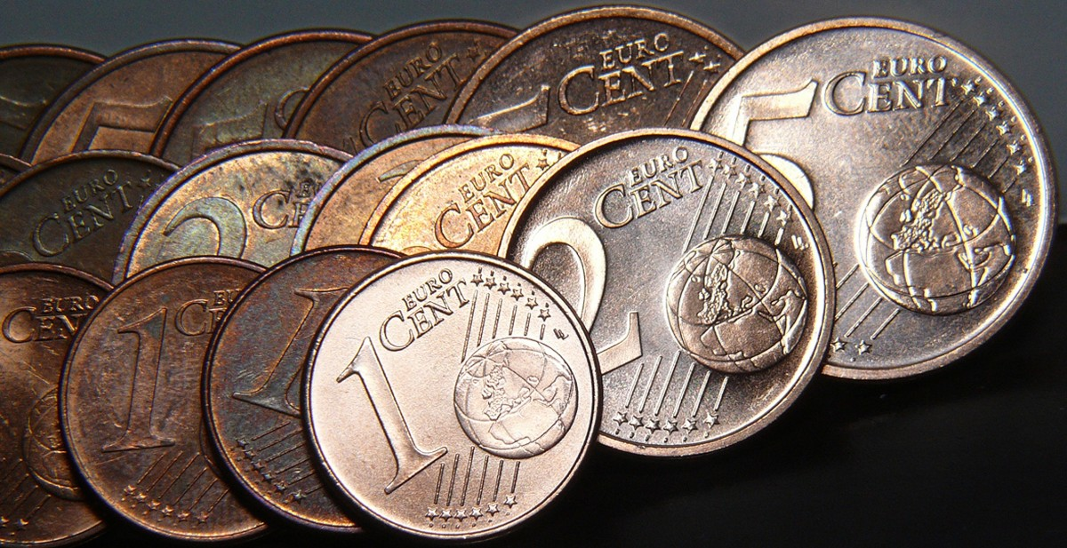
Habt ihr schon von den Plänen der EU-Kommission gehört, die Centmünzen nicht mehr zu verwenden? In den Niederlanden wird in den Läden schon auf 5 Cent gerundet, aber in Deutschland regt sich Widerstand: „Hände weg von unserem Bargeld“ findet zum Beispiel der CSU-Generalsekretär Markus Blume. Was gegen die Centmünzen spricht und warum die Münzen den Deutschen trotzdem noch wichtig sind, das erfahrt ihr in diesem Frühstücksei.

CC pxhere / Creative Commons

1. Was gegen kleine Centmünzen spricht

Welche Argumente gibt es gegen die Verwendung von 1- und 2-Centmünzen?
- Schaut euch das Video an und macht euch Notizen. Besprecht danach gemeinsam.
________________________________________________________________________________________________________________________________________________________________________________________________________________________________________________________________________________________________________________________________________
- Lest die untenstehenden Gegen-Argumente und schaut das Video dann ein zweites Mal. Bringt die Argumente dabei in die richtige Reihenfolge. Was wird als erstes, zweites, drittes usw. genannt? Nummeriert!
⃝ Man muss Geld bezahlen, wenn man sie bei der Bank abgeben will.
⃝ Die Münzen sehen gar nicht mehr wertvoll aus, sondern sind schmutzig und matt.
⃝ Die Centmünzen liegen irgendwo rum.
⃝ Sie sind 370 Millionen Euro wert, sind aber nicht in Umlauf.
⃝ Kupfer, das Material der Centmünzen, ist eigentlich wertvoll.
⃝ Die 1-Centmünzen werden von den Menschen nicht beachtet.
⃝ Die kleinen Centmünzen machen Probleme.

- Jetzt habt ihr viele Gegen-Argumente gegen die 1-Centmünzen gehört. Fällt euch auch etwas ein, das für die Cent-Münzen spricht?

2. Bringen Centmünzen Freiheit?

Lest dieses Zitat von Markus Blume, dem Generalsekretär der CSU:
„Wer den Cent nicht ehrt, dem ist die Freiheit nichts wert!“

- Wie könnte man dieses Zitat auf Niederländisch übersetzen? Schreibt auf:
__________________________________________________________________________________
- Überlegt gemeinsam oder in Gruppen: Was könnten Centmünzen mit Freiheit zu tun haben?
Diese Wörter helfen euch dabei:
sparen – höhere Preise – teuer – Verkäufer – weniger Umsatz (omzet) – kleine Beträge – Rundungsregeln (afrondingsregels) – bestimmen (bepalen) – dürfen (mogen)

3. Bezahlen in Deutschland und den Niederlanden im Vergleich

- In den Niederlanden wird in Läden nicht mit 1- und 2-Centmünzen bezahlt. Welchen (großen) Unterschied gibt es noch beim Bezahlen in Deutschland und den Niederlanden?
___________________________________________________________________________

- Warum bezahlen die Menschen in Deutschland seltener mit Karte als in den Niederlanden?
Schreibe deine Ideen auf:
Ich denke, dass die Deutschen lieber bar (contant) bezahlen, weil…____________________________
_________________________________________________________________________________.
Ich glaube, dass die Niederländer lieber mit Karte bezahlen (pinnen), weil…_____________________
_________________________________________________________________________________.

4. Kleine Centmünzen abschaffen: Eine gute Idee? (Diskussion)

Centmünzen sollen in der EU aus dem Bezahlverkehr geholt werden. Ihr habt nun schon einige Argumente, die dafür oder dagegen sprechen, gehört.

- Bildet nun zwei Gruppen und sammelt (weitere) Argumente. Ein Gruppe sammelt Argumente für die Verwendung von 1- und 2-Centmünzen, die andere Gruppe sammelt Argumente gegen die Verwendung von kleinen Centmünzen im Bargeldverkehr. Dafür dürft ihr ein Wörterbuch benutzen. Tragt eure Argumente in die entsprechende Seite (Pro/Contra) der Tabelle ein:

Kleine Centmünzen
Pro | Contra

- Stellt euch in zwei Reihen gegenüber voneinander auf. Auf einer Seite steht die Gruppe mit den Pro-Argumenten, auf der anderen Seite die Gruppe mit den Contra-Argumenten. Abwechselnd und der Reihe nach wird ein Argument genannt, dass von der (schräg) gegenüberstehen Person gekontert wird.

Ihr könnt diese Redemittel verwenden:
- Ich bin der Meinung, dass…
- Das denke ich nicht, weil…
- Man muss auch beachten, dass…
- Andererseits finde ich Centmünzen (un)wichtig, weil…

